**Раздел 1. СТРУКТУРА ВЫЧИСЛИТЕЛЬНОЙ СЕТИ**

**ЛЕКЦИЯ 3**

**Понятие топологии сети. Базовые и комбинированные топологии**

1. *Базовые сетевые топологии*
2. *Другие топологии. Гибридные сети*
3. *Многозначность понятия топологии. Физическая и логическая топологии*
4. Базовые сетевые топологии

Итак, сети делятся на две основные категории по применяемому методу уплотнения (мультиплексирования) сигнала**:** с временным и с частотным уплотнением. При этом конфигурация межсоединений узлов также может быть разной.

*Карта конфигурации сети называется сетевой топологией*. Под этим обычно понимается **физическое расположение** компьютеров сети друг относительно друга и **способ соединения** их линиями связи. Топология бывает *физическая* и *логическая*. **Топология определяет требования к оборудованию, тип используемого кабеля, допустимые и наиболее удобные методы управления обменом, надежность работы, возможности расширения сети.** И хотя выбирать топологию пользователю сети приходится нечасто, знать об особенностях основных топологий, их достоинствах и недостатках необходимо.

**Существует три базовые топологии сети**  [2], [3]**:**

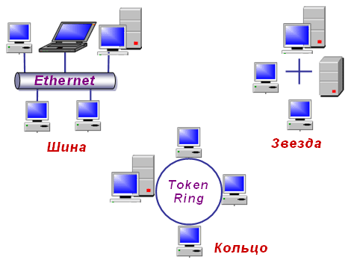

**Рис. 1**.

**Шина** — все компьютеры параллельно подключаются к одной линии связи - общей шине. Информация от каждого компьютера одновременно передается всем остальным компьютерам (рис. 1.). Прежде чем начать передачу, узел должен запросить состояние шины (не занята ли она). Важное преимущество шины состоит в том, что при отказе любого из компьютеров сети исправные машины смогут нормально продолжать обмен. Из-за особенностей распространения электрических сигналов по длинным линиям связи необходимо предусматривать включение на концах шины специальных согласующих устройств, *терминаторов*. Без включения терминаторов сигнал отражается от конца линии и искажается. В случае разрыва или повреждения кабеля нарушается согласование линии связи и прекращается обмен даже между теми компьютерами, которые остались соединенными между собой. При прохождении по линии связи сети с топологией шина информационные сигналы ослабляются, что накладывает жесткие ограничения на длину линий связи. Для увеличения длины сети с топологией шина часто используют несколько сегментов (частей сети, каждый из которых представляет собой шину), соединенных между собой с помощью специальных усилителей и восстановителей сигналов — *репитеров,* или *повторителей*. Однако такое наращивание длины сети не может продолжаться бесконечно. Ограничения на длину связаны с конечной скоростью распространения сигналов по линиям связи.

**Звезда** — все сообщения поступают на центральный узел, который определяет, каким узлам их надо направить, и направляет (рис.1). Центральным узлом может служить специальное устройство (хаб), от которого идут "лучи" к каждому компьютеру, т.е. каждый компьютер подключен к своему кабелю.

Звезда — это единственная топология сети с явно выделенным центром, к которому подключаются все остальные абоненты. Обмен информацией идет исключительно через центральный компьютер, на который ложится большая нагрузка. Понятно, что сетевое оборудование центрального абонента должно быть существенно более сложным, чем оборудование периферийных абонентов, и в нем должны быть предусмотрены буферы во избежание конфликтов, чтобы центр мог обмениваться одновременно со всеми узлами. Выход из строя периферийного компьютера или его сетевого оборудования никак не отражается на функционировании оставшейся части сети, зато любой отказ центрального компьютера делает сеть полностью неработоспособной.

В отличие от шины, в звезде на каждой линии связи находятся только два абонента**:** центральный и один из периферийных. Чаще всего для их соединения используется две линии связи, каждая из которых передает информацию в одном направлении, то есть на каждой линии связи имеется только один приемник и один передатчик. *Это так называемая передача точка-точка.* Все это существенно упрощает сетевое оборудование по сравнению с шиной и избавляет от необходимости применения дополнительных, внешних терминаторов.

Проблема затухания сигналов в линии связи также решается в звезде проще, чем в случае шины, ведь каждый приемник всегда получает сигнал одного уровня. Серьезный недостаток топологии звезда состоит **в жестком ограничении количества абонентов**. В звезде допустимо подключение вместо периферийного еще одного центрального абонента (в результате получается топология из нескольких соединенных между собой звезд).

Звезда, показанная на рис.1, носит название *активной,* или *истинной* звезды. Существует также топология, называемая *пассивной* звездой, которая только внешне похожа на звезду (рис. 1.1). В настоящее время она распространена гораздо более широко, чем активная звезда. Например, она используется в наиболее популярной сегодня сети Ethernet. В центре сети с данной топологией помещается не компьютер, а специальное устройство — *концентратор,*  или, как его еще называют, *хаб*, которое выполняет ту же функцию, что и репитер, то есть восстанавливает приходящие сигналы и пересылает их во все другие линии связи.

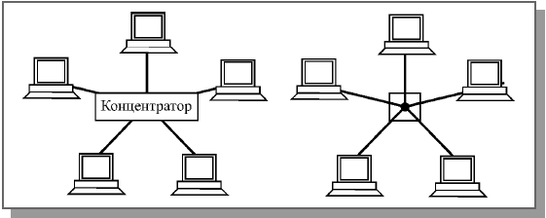

Рис. 1.1. Топология пассивная звезда и ее эквивалентная схема

Можно выделить также промежуточный тип топологии между активной и пассивной звездой. В этом случае концентратор не только ретранслирует поступающие на него сигналы, но и производит управление обменом, однако сам в обмене не участвует (так сделано в сети **100VG-AnyLAN**).

Большое достоинство звезды (как активной, так и пассивной) состоит в том, что все точки подключения собраны в одном месте. Это позволяет легко контролировать работу сети, локализовать неисправности путем простого отключения от центра тех или иных абонентов (что невозможно, например, в случае шинной топологии), а также ограничивать доступ посторонних лиц к жизненно важным для сети точкам подключения. Общим недостатком для всех топологий типа звезда (как активной, так и пассивной) является значительно больший, чем при других топологиях, расход кабеля.

**Кольцо**  — компьютеры последовательно объединены в кольцо. Работа организована по принципу эстафеты. Данные передаются от узла к узлу только в одном направлении. Если какие-либо данные предназначены не для того узла, на который они поступили, то последний передаст их следующему узлу (связь типа *точка-точка*). Это позволяет отказаться от применения внешних терминаторов.

Проблема конфликтов в кольце разрешается путем использования *эстафетных маркеров.* Это заранее заданный блок данных, который «курсирует» по сети примерно так же, как грузовой вагон железнодорожного состава, разгружаемый и загружаемый на промежуточных станциях. Маркер перемещается по сети и поочередно запрашивает сетевые узлы, будут ли они передавать данные. Если та или иная станция готова передать данные в сеть, она отыскивает незаполненный эстафетный маркер и «загружает» его данными. Маркер выдает сигнал занятости, чтобы его не трогали и не прерывали процесс передачи данных. Если станция является получателем сообщения, она принимает маркер и освобождает его от данных. Опустевший маркер продолжает циркулировать по сети, опрашивая другие станции.

Важная особенность кольца состоит в том, что каждый компьютер *ретранслирует* (восстанавливает, усиливает) приходящий к нему сигнал, то есть выступает в роли репитера. Затухание сигнала во всем кольце не имеет никакого значения, важно только затухание между соседними компьютерами кольца. Если *предельная* длина кабеля, ограниченная затуханием, составляет L*пр*, то суммарная длина кольца может достигать NL*пр*, где N — количество компьютеров в кольце. На практике размеры кольцевых сетей достигают десятков километров (например, в сети FDDI). Кольцо в этом отношении существенно превосходит любые другие топологии. Как и в случае шины, максимальное количество абонентов в кольце может быть довольно велико (до тысячи и больше).

На практике нередко используют и другие топологии локальных сетей, однако большинство сетей ориентировано именно на три базовые топологии.

1. Другие топологии. Гибридные сети

Кроме трех рассмотренных базовых топологий, нередко применяется также сетевая топология **дерево**, которую можно рассматривать как комбинацию нескольких звезд. Причем, как и в случае звезды, дерево может быть активным, или истинным (рис. 1.2), и пассивным (рис. 1.3). При активном дереве в центрах объединения нескольких линий связи находятся центральные компьютеры, а при пассивном — концентраторы (хабы).

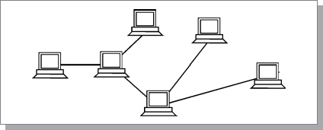

Рис. 1.2. Топология активное дерево

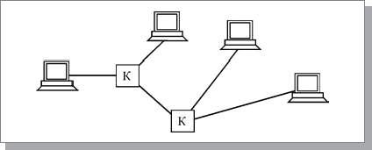

Рис. 1.3. Топология пассивное дерево. К — концентраторы

Довольно часто применяются комбинированные (гибридные) топологии, среди которых наиболее распространены звездно-шинная (рис. 1.4) и звездно-кольцевая (рис. 1.5).

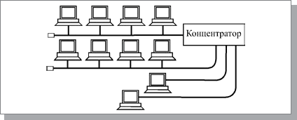

Рис. 1.4. Пример звездно-шинной топологии

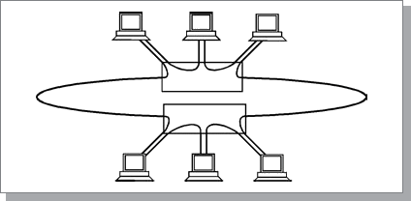

Рис. 1.5. Пример звездно-кольцевой топологии

В звездно-шинной топологии используется комбинация шины и пассивной звезды. К концентратору подключаются как отдельные компьютеры, так и целые шинные сегменты. На самом деле реализуется физическая топология шина, включающая все компьютеры сети. В данной топологии может использоваться и несколько концентраторов, соединенных между собой и образующих так называемую магистральную, опорную шину. К каждому из концентраторов при этом подключаются отдельные компьютеры или шинные сегменты. В результате получается звездно-шинное дерево. Таким образом, пользователь может гибко комбинировать преимущества шинной и звездной топологий, а также легко изменять количество компьютеров, подключенных к сети. С точки зрения распространения информации данная топология равноценна классической шине.

В случае звездно-кольцевой топологии в кольцо объединяются не сами компьютеры, а специальные концентраторы (изображенные на рис. 1.5 в виде прямоугольников), к которым в свою очередь подключаются компьютеры с помощью звездообразных двойных линий связи. В действительности все компьютеры сети включаются в замкнутое кольцо, так как внутри концентраторов линии связи образуют замкнутый контур. Данная топология дает возможность комбинировать преимущества звездной и кольцевой топологий. Например, концентраторы позволяют собрать в одно место все точки подключения кабелей сети. Если говорить о распространении информации, данная топология равноценна классическому кольцу.

В заключение надо также сказать о **сеточной топологии** (mesh), при которой компьютеры связываются между собой не одной, а многими линиями связи, образующими сетку (рис. 1.6).

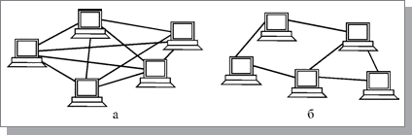

Рис. 1.6. Сеточная топология: полная (а) и частичная (б)

В *полной* сеточной топологии каждый компьютер напрямую связан со всеми остальными компьютерами. В этом случае при увеличении числа компьютеров резко возрастает количество линий связи. Кроме того, любое изменение в конфигурации сети требует внесения изменений в сетевую аппаратуру всех компьютеров, поэтому полная сеточная топология не получила широкого распространения.

*Частичная* сеточная топология предполагает прямые связи только для самых активных компьютеров, передающих максимальные объемы информации. Остальные компьютеры соединяются через промежуточные узлы. Сеточная топология позволяет выбирать маршрут для доставки информации от абонента к абоненту, обходя неисправные участки. С одной стороны, это увеличивает надежность сети, с другой же – требует существенного усложнения сетевой аппаратуры, которая должна выбирать маршрут.

1. Многозначность понятия топологии. Физическая и логическая топологии

Топология сети указывает не только на физическое расположение компьютеров, но, что гораздо важнее, на характер связей между ними, особенности распространения информации, сигналов по сети. Именно характер связей определяет степень отказоустойчивости сети, требуемую сложность сетевой аппаратуры, наиболее подходящий метод управления обменом, возможные типы сред передачи (каналов связи), допустимый размер сети (длина линий связи и количество абонентов), необходимость электрического согласования и многое другое.

В том случае, если соединяемые компьютеры расположены по контуру круга, они могут соединяться, как звезда или шина. Когда компьютеры расположены вокруг некоего центра, их допустимо соединить с помощью топологий шина или кольцо.

Наконец, когда компьютеры расположены в одну линию, они могут соединяться звездой или кольцом. Другое дело, какова будет требуемая длина кабеля.

**Физическая топология** - географическая схема расположения компьютеров и прокладки кабелей. В этом смысле, например, пассивная звезда ничем не отличается от активной, поэтому ее нередко называют просто звездой.

**Логическая топология** - структура связей, характер распространения сигналов по сети. Это наиболее правильное определение топологии.

Например, сеть с физической и логической топологией шина может в качестве метода управления использовать эстафетную передачу права захвата сети (быть в этом смысле кольцом) и одновременно передавать всю информацию через выделенный компьютер (быть в этом смысле звездой). Или сеть с логической топологией шина может иметь физическую топологию звезда (пассивная) или дерево (пассивное).

Сеть с любой физической топологией, логической топологией, топологией управления обменом может считаться звездой в смысле информационной топологии, если она построена на основе одного сервера и нескольких клиентов, общающихся только с этим сервером. В данном случае справедливы все рассуждения о низкой отказоустойчивости сети к неполадкам центра (сервера). Точно так же любая сеть может быть названа шиной в информационном смысле, если она построена из компьютеров, являющихся одновременно как серверами, так и клиентами. Такая сеть будет мало чувствительна к отказам отдельных компьютеров.

Необходимо отметить, что топология все-таки не является основным фактором при выборе типа сети. Гораздо важнее, например, уровень стандартизации сети, скорость обмена, количество абонентов, стоимость оборудования, выбранное программное обеспечение. Но, с другой стороны, некоторые сети позволяют использовать разные топологии на разных уровнях.